A homilia com Padre Beozzo: “Maria escolheu a melhor parte, e esta não lhe será tirada” (Lc 10, 38-42)
Por O Fato Redação

18/07/2025

em EM DESTAQUE, NACIONAL, Padre José Oscar Beozzo

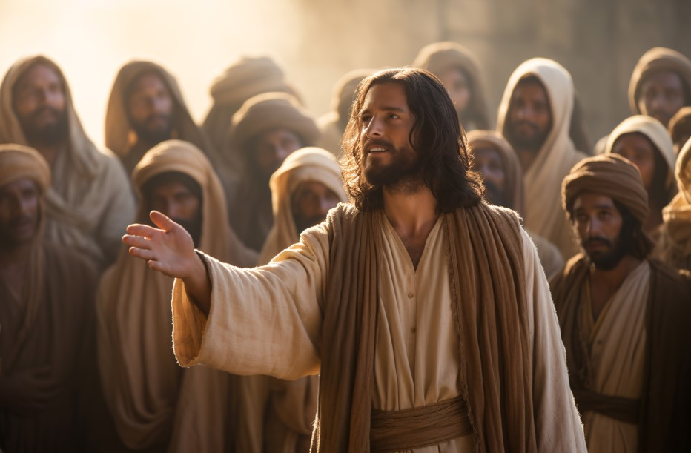

Imagem de freepik
Jesus prossegue sua jornada a caminho de Jerusalém, agora por estradas e aldeias da Judeia. Está longe de Cafarnaum, que havia eleito como “sua cidade”, nos anos em que percorreu as cidades e povoados da Galileia, curando os enfermos, chamando novos discípulos e anunciando o Reino de Deus. Ele entra numa aldeia e é acolhido por Marta em sua casa, juntamente com sua irmã Maria. Entre elas, seu irmão Lázaro e Jesus se haviam estabelecido laços de fraterna e afetuosa amizade. Tempos depois, elas não hesitam em mandar recado para Jesus, pedindo que se apressasse: “—Senhor, teu amigo está doente” (Jo 11, 3). Jesus tarda a chegar. Lázaro morre e ele é recebido por Marta, com a dolorida queixa: “Senhor, se estivesses aqui, meu irmão não teria morrido” (Jo 11, 21). Maria, que o amava como ninguém, emburrada, ficou dentro de casa e nem veio recebe-lo. É preciso que Marta vá buscar sua irmã dizendo-lhe: “O Mestre está aqui e te chama”. Ela vai ao encontro de Jesus, lança-se aos seus pés e repete chorosa a recriminação de sua irmã Marta: “Senhor, se estivesses aqui, meu irmão não teria morrido”. Jesus, ao ver Maria chorando, comove-se e também chora, provocando o comentário dos circunstantes: “Vede como ele o amava” (Jo 11,28, 36). Será Maria quem, depois da ressurreição de Lázaro, irá ungir Jesus com perfume de nardo puríssimo e enxugar seus pés com os próprios cabelos (Jo 11, 2). O relato enfatiza a hospitalidade. A liturgia desse domingo a relaciona com a acolhida que Abraão dispensou, sob o carvalho de Mambré, a três passantes, oferecendo-lhes água, pão, coalhada e carne assada de um bezerro. Depois de comer, um deles anunciou-lhe: “Voltarei sem falta no ano que vem. Por este tempo, Sara, tua mulher, já terá um filho” (Gn 18, 10). A carta aos Hebreus comenta: “Não esqueçais a hospitalidade, pela qual, alguns, sem o saber hospedaram anjos”, isto é, mensageiros, pessoas enviadas por Deus (Hb 13,2). Será que não andamos um pouco esquecidos da sagrada hospitalidade e da fraterna acolhida que devemos dispensar ao desconhecido, ao estrangeiro, ao pedinte que bate à nossa porta, sem nos darmos conta de que é o Senhor mesmo que nos visita? Ele nos dirá no último dia: “Vinde benditos do meu Pai … porque tive fome e me destes de comer… era migrante e me acolhestes” (Mt 25, 34-35). Marta recebe Jesus em sua casa e o evangelho diz que “sua irmã Maria, sentou-se aos pés do Senhor e escutava sua palavra. Marta, porém, estava ocupada com muitos afazeres” e vem interpelar Jesus: “Senhor, não te importas que minha irmã me deixe sozinha com todo o serviço? Manda que ela me venha ajudar” (Lc 10, 39-40). A resposta de Jesus a Marta nos interpela diretamente a nós também que andamos tão enredados em mil coisas, que perdemos a capacidade de focar no essencial, tanto nas relações com os demais como no rumo e direção de nossa existência em relação a Deus e ao essencial. Perdemos igualmente a capacidade de escuta atenta do outro É com carinho que Jesus se dirige a Marta, chamando-a duas vezes pelo seu nome e admoestando-a: “Marta, Marta! Tu te preocupas e andas agitada por muitas coisas. Porém, uma só é necessária. Maria escolheu a melhor parte, e esta não lhe será tirada” (Lc 10, 41-42). Ao lado da hospitalidade, o evangelho nos convida a buscar o silêncio interior e a escutar a Deus e também as pessoas nas suas dores, queixas e sofrimentos, com empatia e com decidida e misericordiosa ação, como a do samaritano, que acode à vítima dos assaltantes.

Video: https://www.youtube.com/watch?v=s2Y8mCSL-fo

Publicado en: https://ofatomaringa.com/a-homilia-com-padre-beozzo-maria-escolheu-a-melhor-parte-e-esta-nao-lhe-sera-tirada-lc-10-38-42/

